Service d’Accrochage Scolaire de Mons
Initiatiefnemer(s) | Vzw Service d’Accrochage Scolaire de Mons
Website | http://users.skynet.be/fc140006/SAS_de_Mons/Bienvenue.html  https://sasdemons.wordpress.com
Startjaar | 2008
Adres | Rue Lecat, 1 – 1/4
Stad | 7020 Nimy (Mons)
Contactpersoon | Michaël Delcourt, directeur
T | 065 84 80 77
E | sasdemons@yahoo.fr
Sector(en)/thema(‘s) | Onderwijsopbouwwerk, burgerschap
Doelgroep | 12 – 18 jaar
Financieringsbron(nen) | - FWB: Onderwijs, jeugdzorg  - Waals Gewest  - Koning Boudewijnstichting, Rotary International

Doelstellingen
De Service d’Accrochage Scolaire (SAS) van Bergen is een vzw opgericht door AMO ‘La Rencontre’ en heeft tot doel het volgen van minderjarige leerlingen uit het secundair onderwijs (van 12 tot 18 jaar) wiens situatie past in het kader van de artikelen 31, 32 en 33 van het decreet van de Franse Gemeenschap van 21 november 2013. Via die follow-up streeft de SAS van Bergen zowel heropname in het onderwijs als hersocialisering na van uitgesloten jongeren, jongeren die zullen worden uitgesloten, veelvuldig afwezige jongeren, jongeren die afhaken en jongeren die zich in een crisissituatie bevinden. De leerlingen die deze omkadering krijgen, zijn afkomstig uit kwetsbare of arme milieus.

Methodologie, actoren en partners
Er wordt in drie fasen aan de heropname in het onderwijs gewerkt: onthaal van de jongere, de gemeenschappelijke fase en de uitwerking van een persoonlijk project. Het onthaal van de jongere bestaat uit vijf gesprekken tussen de leden van de SAS, eventuele partners (SAJ, SPJ, CLB ...), de leerling en zijn familie. Via die gesprekken wordt de problematiek van de jongere bepaald, wordt zijn werkwijze geëvalueerd en wordt bepaald welke aangepaste begeleiding nodig is. Tijdens de gemeenschappelijke fase worden lessen en activiteiten in groepjes van vijf jongeren gecombineerd. Het persoonlijke project ten slotte kan gericht zijn op een terugkeer naar de oorspronkelijke school, op heroriëntatie (met de hulp van de SIEP), op een observatiestage in een bedrijf enzovoort. De verschillende stappen zijn gericht op een herinschakeling van de jongere en op de ontwikkeling van zijn zelfrespect door hem te tonen dat hij in staat is om een aangepaste werkwijze te ontwikkelen.
Een van de innoverende elementen in de manier van werken is de aanpak in het kader van de hersocialisering van de jongere. In dat kader organiseert de vzw gevarieerde activiteiten die de ontwikkeling van burgerschap toelaten: culturele activiteiten, sportactiviteiten en vrijwilligerswerk in samenwerking met rusthuizen (Résidence Bon Pasteur), kinderdagverblijven en andere verenigingen (vzw Avec Vous Ensemble, Natagora, enz.). Ze maken de jongere bewust van uiteenlopende thema’s en tonen hem dat hij een plaats heeft in de maatschappij.

Participatievorm(en)
De SAS van Mons ziet zichzelf als een ‘burgerinstelling’. De vereniging stelt haar huishoudelijk reglement op in overleg met de jongeren en betrekt hen bij de verbetering van de instelling op basis van twee inspraakmomenten: ‘Parole libre’ en ‘Conseil’.
‘Parole libre’ vindt elke ochtend plaats en duurt ongeveer een kwartier. De jongeren uit een module overleggen met enkele begeleiders van de SAS. Dit biedt het team de gelegenheid om een probleem, onbehagen bij de jongere te onderkennen. Die laatste kan er activiteiten voorstellen, een persoonlijk project uitwerken en zijn standpunt geven over de werking van de vzw.
De ‘Conseil’ vindt drie keer per week plaats. Het hele team van de SAS en alle jongeren nemen eraan deel. Tijdens de ‘Conseil’ worden de door de jongeren voorgestelde projecten door alle aanwezigen goedgekeurd. Daarnaast worden de financiële en organisatorische aspecten van de uitvoering van de projecten besproken.
Die inclusieve manier van werken geeft de jongere verantwoordelijkheid door hem een rol binnen de instelling te geven. Bovendien wordt het zelfvertrouwen van de jongeren versterkt als hun activiteit wordt georganiseerd en er naar hun mening wordt geluisterd, en ontwikkelen ze ook hun vaardigheden, ontstaat er samenhang binnen de groep en groeit hun sociale netwerk.

Is het project een structurele vorm van armoedebestrijding?
Jongeren die afhaken op school, geraken vaak sociaal geïsoleerd. De SAS bestrijdt met zijn dubbele manier van werken rond opnieuw naar school gaan en hersocialisering het risico op uitsluiting en armoede. Door de vaardigheden van de jongere te ontwikkelen, krijgt hij meer zelfvertrouwen en meer mogelijkheden om zijn leven weer zelf in handen te nemen.

Succesfactoren
- De stabiliteit van het multidisciplinaire team van de SAS, dat er al sinds 2008 is.
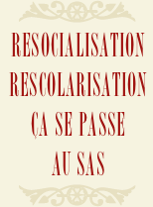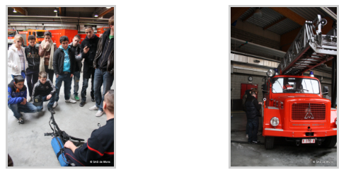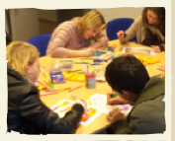
- De vele partnerschappen die in het kader van de activiteiten met de jongeren worden ontwikkeld.
- Het feit dat er met de jongeren niet alleen rond opnieuw naar school gaan wordt gewerkt, maar ook rond hun heropname in de maatschappij.

